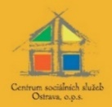

Centrum sociálních služeb Ostrava, o.p.s.
nabízí od 1. 1. 2018 občanům podporu a pomoc v rámci sociální služby

PORADENSTVÍ PRO OBČANY
Odborné sociální poradenství (§ 37 odst. 3)

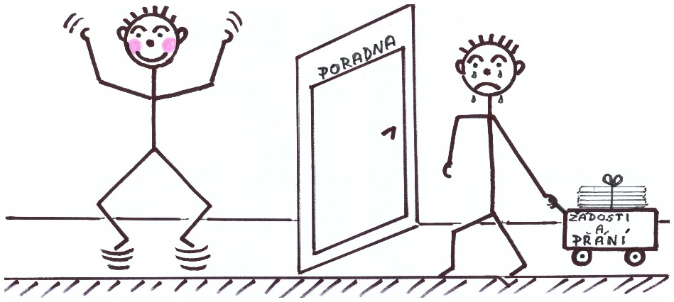

- Máte starosti se svým zdravím, nebo zdravím někoho blízkého?
- Je pro vás těžké najít práci, bydlení, nebo řešíte nepříznivou finanční situaci?
- Potřebujete pomoc v rodinných, partnerských nebo mezilidských vztazích?
- Nevíte si rady při vyřizování osobních záležitostí na úřadech?

Smyslem naší práce je pomoci vám najít cestu k řešení vašich problémů.

www.css-ostrava.cz Jahnova 867/12, 709 00 Ostrava
775 356 074 ksliva@css-ostrava.cz 775 356 117 lzavodna@css-ostrava.cz

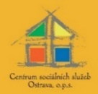

Centrum sociálních služeb Ostrava, o.p.s.
nabízí od 1. 1. 2018 občanům podporu a pomoc v rámci sociální služby

PORADENSTVÍ PRO OBČANY
Odborné sociální poradenství (§ 37 odst. 3)

- Máte starosti se svým zdravím, nebo zdravím někoho blízkého?
- Je pro vás těžké najít práci, bydlení, nebo řešíte nepříznivou finanční situaci?
- Potřebujete pomoc v rodinných, partnerských nebo mezilidských vztazích?
- Nevíte si rady při vyřizování osobních záležitostí na úřadech?

Smyslem naší práce je pomoci vám najít cestu k řešení vašich problémů.

www.css-ostrava.cz Jahnova 867/12, 709 00 Ostrava
775 356 074 ksliva@css-ostrava.cz 775 356 117 lzavodna@css-ostrava.cz

